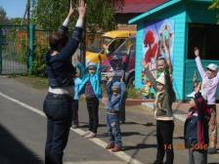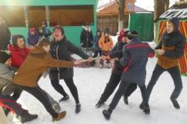

**Программа «Путь к здоровью»**

**Воспитатель Егорова Н.Ю.**

Программа рассчитана для детей от 3 до 18 лет.

**Цель программы:** создание условий для формирования у детей представления о ценности здоровья и необходимости бережного отношения к нему, для развития коммуникативных навыков, способствующих успешной социальной адаптации.

**Задачи:**

1. Профилактика заболеваний, укрепление здоровья, поддержание высокой работоспособности.
2. Формирование навыков физической культуры и личной гигиены.
3. Обучение детей навыкам познания своего организма и поддержания его в здоровом состоянии.

**Ожидаемые результаты:**

* Положительная динамика состояния здоровья, снижение заболеваемости.
* Повышение интереса к спортивным мероприятиям, мотивация к двигательной деятельности.
* Валеологическая просвещенность воспитанников.
* Повышение уровня коммуникативных навыков

